Scopo
La presente istruzione allo scopo di definire le modalità di utilizzo dei guanti monouso per prevenire possibili contaminazioni crociate e per la protezione contro agenti chimici per la pulizia delle superfici.

Campo di applicazione
La presente istruzione si applica a tutto il personale (impiegati, operai, autisti, addetti alla pulizia ecc…)

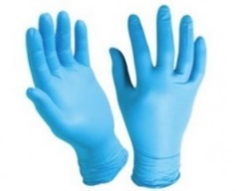
Modalità di distribuzione
All'inizio attività, ove venga ravvisata l'esigenza di effettuare operazione con i guanti monouso (ad esempio, pulizia, o su richiesta del lavoratore) il lavoratore riceve dal proprio responsabile un paio di guanti.

Modalità operative
- Prima di indossare I guanti monouso, lavarsi le mani secondo le modalità aziendali previste e le disposizioni ministeriali, affisse nei vari punti dello stabilimento.
- Rimuovere i guanti dalla confezione singolarmente, evitando la contaminazione dei guanti posti più in basso.
- I guanti sono prodotti monouso non devono essere puliti e riutilizzati.
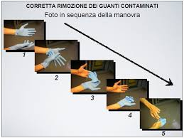
- Se il guanto si danneggia durante l'uso deve essere sostituito.
- Rimuovere i guanti al termine dell'attività, evitando il contatto delle mani con la parte esterna del guanto.
A tal fine è necessario seguire le seguenti indicazioni:
- rimozione del guanto pinzandolo all'esterno del polso o dal palmo della mano e sfilandolo interamente tenendolo nella mano che indossa ancora il guanto;

- Riporre i guanti rimossi negli appositi contenitori.
- Eventualmente lavarsi le mani secondo le stesse modalità indicate al punto 1.
Si ricorda in ogni caso che la misura di gran lunga più importante per il controllo delle infezioni è il frequente lavaggio delle mani. La convinzione erronea che l'uso di guanti possa sostituire il lavaggio delle mani, o addirittura fornire una maggiore garanzia di igiene, produce comportamenti che, invece di ridurre il rischio di trasmissione del virus, lo aumentano: la sensazione di falsa sicurezza induce a trascurare le norme elementari di genere (lavarsi le mani) e a toccare con i guanti utilizzati, già sporchi, le apparecchiature, gli arredi, le maniglie delle porte, il telefono, etc., così contribuendo alla diffusione del virus.
Rimane quindi essenziale rispettare anche con i guanti indossati l'indicazione di non toccarsi le mani, gli occhi e la bocca.
La durata dei guanti dipende dall’uso che ne viene fatto. In caso di necessità di sostituzione degli stessi, fare riferimento al proprio responsabile.

Smaltimento del materiale utilizzato
Il materiale utilizzato per le operazioni di pulizia deve essere riposto negli appositi contenitori dedicati alla raccolta, posizionati in zone dedicate di ogni azienda.

